**魔方机器人设计说明文档**

**题 目：魔方机器人（主题二）**

**学 校： 江苏大学**

**学 院： 机械工程学院**

**参赛队员：邵逸帆、朱凯、何仁宇**

**指导老师： 张新星**

2020年10月10日

**1.控制流程**

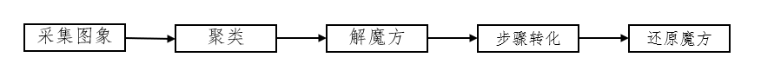

**2.机械结构**

魔方机器人总体框架采用欧标2020型铝型材搭建，铝型材结构上固定有两只机械手，每只机械手由两个不锈钢折弯件组成的手指，一个气动滑环防止，一个气缸和一个步进电机组成，用来模拟人手解魔方的动作（图一、图二）。

步进电机采用24V直流电源供电，最大扭矩2.2Nm

手腕处使用气滑环，有效解决了气路的缠绕问题。

手指处有导块，在每次夹合时都调整一次魔方位置沿机械手方向的位置误差；两个机械手之间有一个额外的固定支架，使两个机械手保持在统一轴线上，有效提高了拧动魔法动作的精准度。

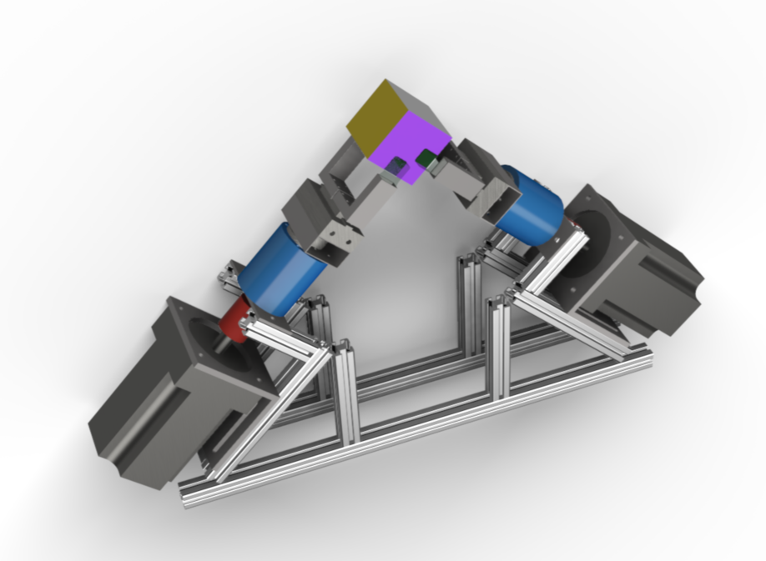 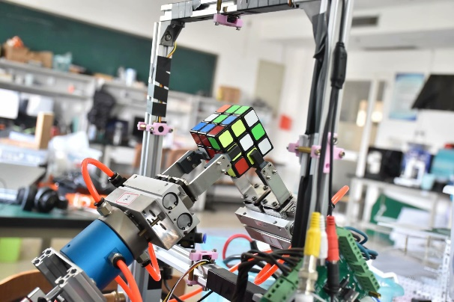

图一 魔方机器人三维建模 图二 手指部分

**3.视觉识别**

魔方状态采集传感器为FPV摄像头，四个FPV摄像头采集获取视频模拟信号，通过四输入视频采集卡连接pc机，图像经open CV滤波处理后，采用k-means聚类算法进行聚类与分割。由于魔方的位置相对固定，只需要采集图片固定像素块的信息就可以获得魔方的色块的颜色信息（图三）。

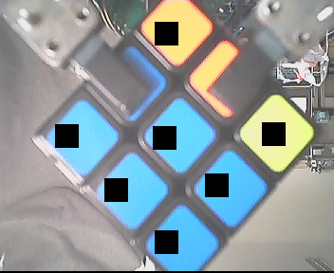 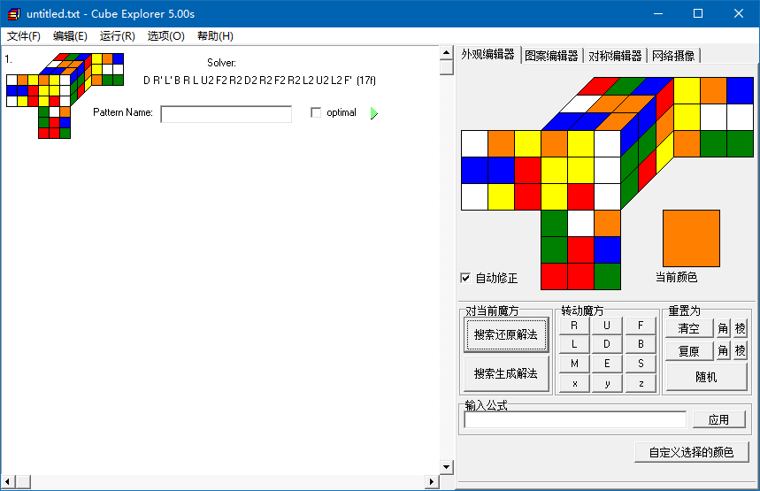

图三 固定采集像素的单元 图四 获取还原魔方的步骤

**4.控制策略**

获取还原魔方的步骤采用Herbert Kociemba的Two-Phase-Algorithm，平均人工步骤18.5步，用时约50ms（图四）。将人工步骤转换为机械步骤采用带剪枝的深度搜索算法，平均机械步骤75步。

执行解魔方的步骤由Atmega2560作为控制芯片，负责与上位机通讯以及控制步进电机和气缸。上位机由C#编写，负责与下位机进行串口通讯，以及统筹协调摄像头处理程序和算法程序。上位机导出还原魔方的机械步骤，将数据打包发送个下位机，下位机控制步进电机与电磁阀完成魔方的还原。